IP69K PC do autonomicznych pojazdów rolniczych i budowlanych
B&R wprowadza wysokiej klasy komputer PC do maszyn mobilnych
B&R dodaje wysokiej klasy komputer PC do swojego portfolio automatyki mobilnej. Nowy komputer PC oferuje znacznie większą moc obliczeniową i pamięć, dając mu mnóstwo zasobów do realizacji autonomicznych funkcji w pojazdach rolniczych i budowlanych lub autonomicznych systemach transportowych.

Komputer jest specjalnie zaprojektowany do pracy w trudnych warunkach. Temperatura obudowy może wynosić od -40 ° C do +85 ° C. Komputer jest również bardzo odporny na wstrząsy i wibracje.
Idealny do aplikacji intensywnie korzystających z zasobów i danych
W obudowie IP69K komputera przenośnego znajduje się wydajny procesor Intel Core i7. Posiada również 16 GB RAM i 480 GB pamięci flash, dzięki czemu idealnie nadaje się do zastosowań wymagających dużej mocy obliczeniowej lub obejmujących duże ilości danych.
Zwiększona moc obliczeniowa jest potrzebna do takich zadań, jak dokładne planowanie trasy w autonomicznych pojazdach rolniczych. Bardziej wydajne i precyzyjne pojazdy zapewniają większe żniwo.
Z terenu do chmury dzięki OPC UA lub MQTT
Wysoka wydajność komputera PC sprawia, że ​​jest on optymalnie dostosowany do inteligentnych maszyn, które komunikują się ze sobą, przetwarzają dane i przesyłają je do chmury. Ciągniki i narzędzia ciągnikowe mogą optymalizować wydajność zbioru, na przykład poprzez wymianę informacji, takich jak prędkość i ładowność. B&R obsługuje dobrze znane protokoły komunikacyjne, takie jak OPC UA i MQTT.

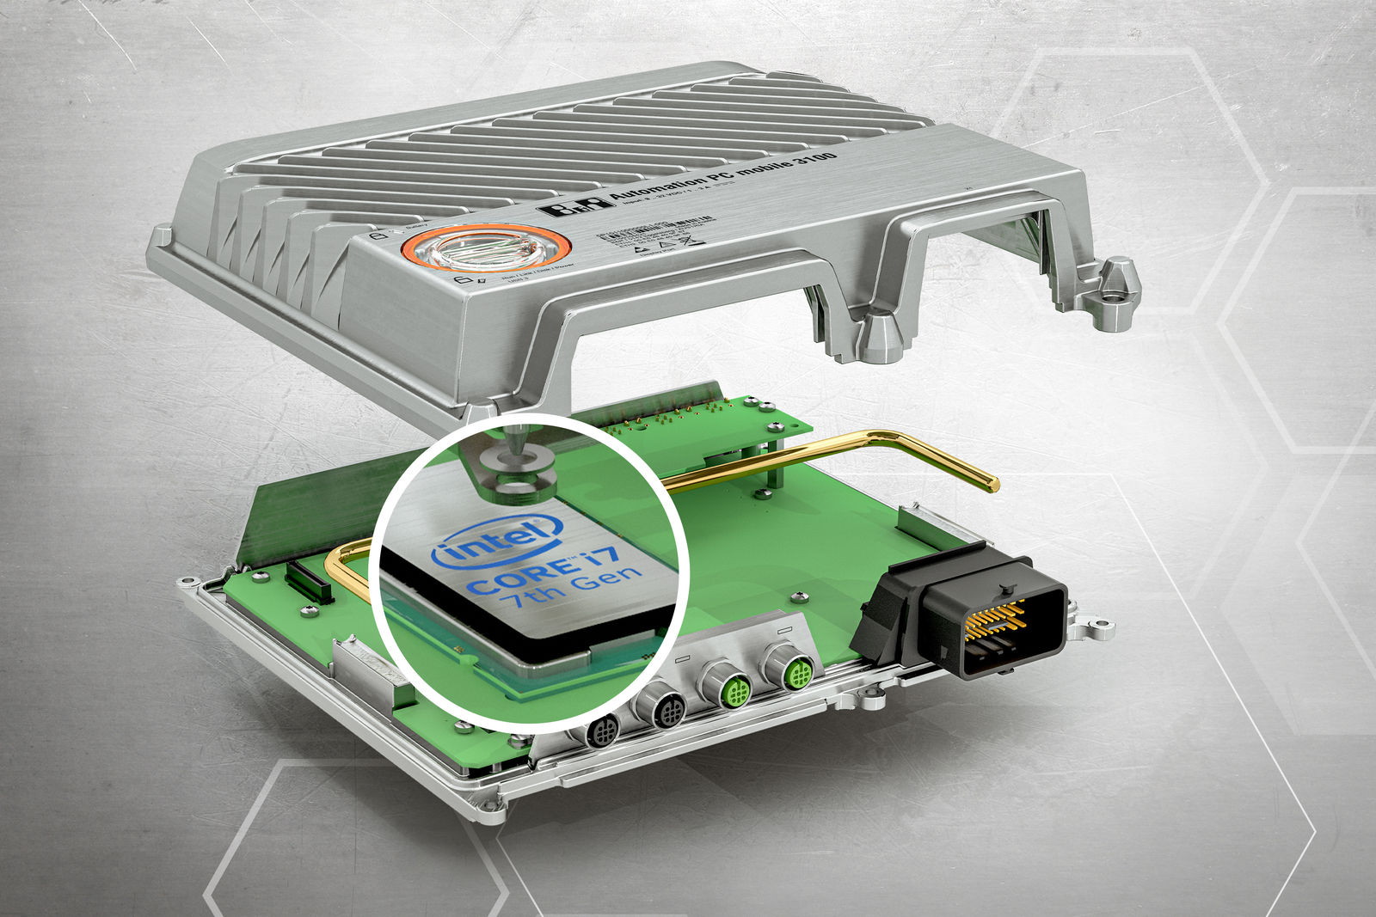
Dzięki procesorowi Intel Core i7 nowy wariant komputera PC oferuje znacznie większą moc obliczeniową i pamięć.

O firmie B&R
B&R to innowacyjna firma z branży automatyzacji z siedzibą w Austrii i przedstawicielstwami na całym świecie. Od 6 lipca 2017 B&R stała się jednostką biznesową Grupy ABB. Jako globalny lider w automatyce przemysłowej, B&R łączy najnowocześniejsze technologie z kunsztem inżynieryjnym, oferując klientom z praktycznie każdej branży kompleksowe rozwiązania z zakresu automatyki maszyn i automatyki zakładowej, sterowania napędami, interfejsów HMI oraz zintegrowanej technologii bezpieczeństwa. Dzięki standardom komunikacji przemysłowej IoT, takim jak OPC UA, POWERLINK i openSAFETY, a także z wydajnym środowiskiem programistycznym Automation Studio, B&R nieustannie przedefiniowuje przyszłość technologii automatyzacji. Duch innowacyjności, który prowadzi B&R na szczyt przemysłowej automatyzacji, jest wzmacniany zamiłowaniem do upraszczania procesów i wyprzedzania oczekiwań klientów.
Aby uzyskać więcej informacji odwiedź stronę www.br-automation.com

